동적 크롤링 실습

https://www.istarbucks.co.kr/store/store_map.do?disp=locale

로 요청한 후에 서울지역을 클릭하고,

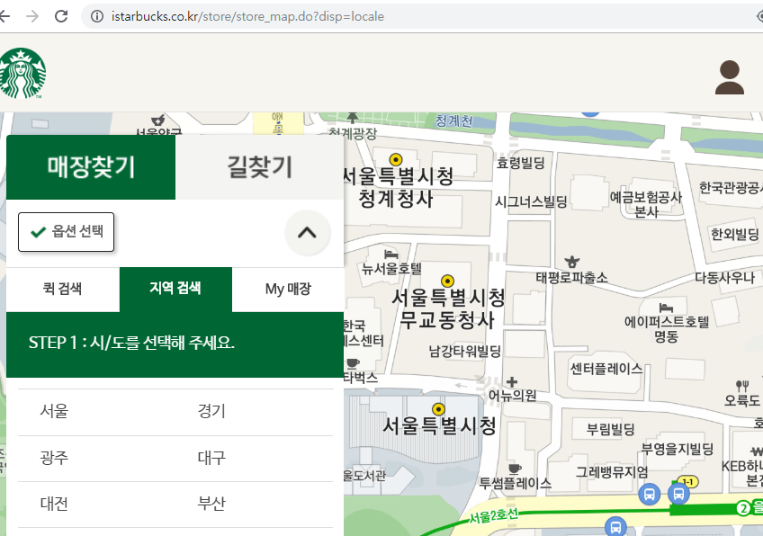

다음 화면에서 전체를 클릭한다.

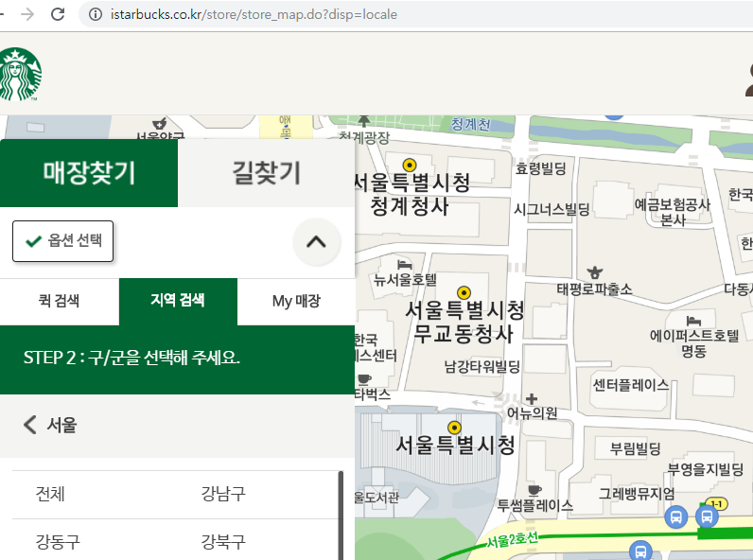

모든 매장들의 **매장명(shopname), 위도(lat), 경도(lng), 주소(addr) 그리고 전화번호(telephone)**를 추출하여 starbucks.csv 로 저장한다.

starbucks.R 과 starbucks.csv 을 제출한다. 근데… 태그가 찾아지지 않을 수도 있다. 왜그럴까 고민해 보자. ㅎㅎ

<https://www.w3schools.com/jsref/met_element_scrollintoview.asp>

힌트… 사이트의 도움을 받아야 할 수도 있다.

